Лабораторна робота № 3

Тема: Програмування розгалужень.

Умовний оператор if

Мета роботи: набути практичних навиків використання умовного опера-

тора if при створюванні програмних проектів розгалуженої структури в С++.

Відповіді на контрольні питання:

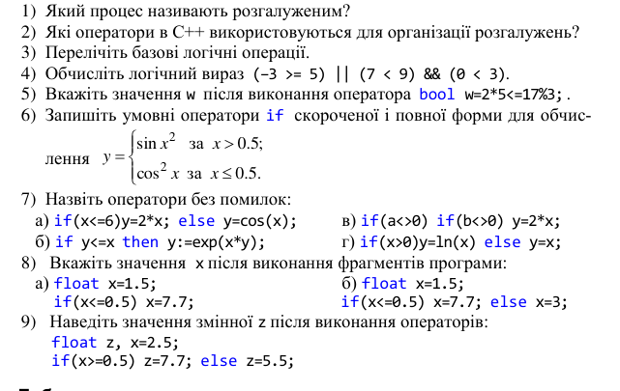1. Розгалуженням називається вибір програмою тієї чи іншої низки команд

залежно від того, чи виконується певна умова. При цьому спрацьовує лише од-

на з гілок алгоритму.

2. **1) if**: Оператор if дозволяє виконати блок коду, якщо певний логічний вираз істинний (має значення true).

2) **else**: Оператор else використовується разом з оператором if для визначення блоку коду, який буде виконуватися, якщо умова в операторі if не виконується.

3) **else if**: Оператор else if дозволяє встановити додаткові умови, які перевіряються, якщо попередня умова в операторі if не виконується.

4) **switch**: Оператор switch дозволяє організувати вибір між декількома можливими варіантами значень виразу.

3.

**1) Логічне І (AND)**: Позначається символом && (дві амперсанди). Вираз, який використовує операцію "Логічне І", повертає true лише тоді, коли обидві умови, які порівнюються, є true.

**2) Логічне АБО (OR)**: Позначається символом || (дві вертикальні риски). Вираз, який використовує операцію "Логічне АБО", повертає true, якщо хоча б одна з умов, які порівнюються, є true.

**3) Логічне НЕ (NOT)**: Позначається символом ! (виголос або оклик). Операція "Логічне НЕ" використовується для інвертування значення логічного виразу. Якщо вихідний вираз - true, "Логічне НЕ" перетворить його в false, і навпаки.

4) true

5) false

6)

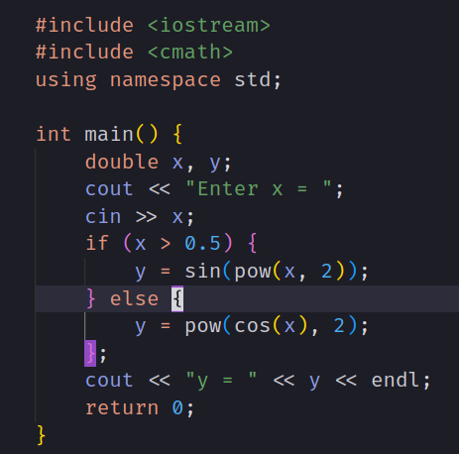

7) a.

8) a) 1.5 b) 3

9) z = 7.7

**Лабораторне завдання**

1) У протоколі лабораторної роботи дати відповіді на контрольні питання.

2) У протоколі лабораторної роботи скласти схеми алгоритмів і написати

програми мовою С++ із застосуванням умовного оператора if для розв’язання

завдань, поданих в табл. 3.1 … 3.3 відповідно до індивідуального варіанта.

3) Створити на комп’ютері програмні проекти в середовищі Visual С++

для реалізації написаних програм. Занести результати обчислень до протоколу.

**Табл 3.1 та 3.2**

**9 варіант**

**Программний код:**

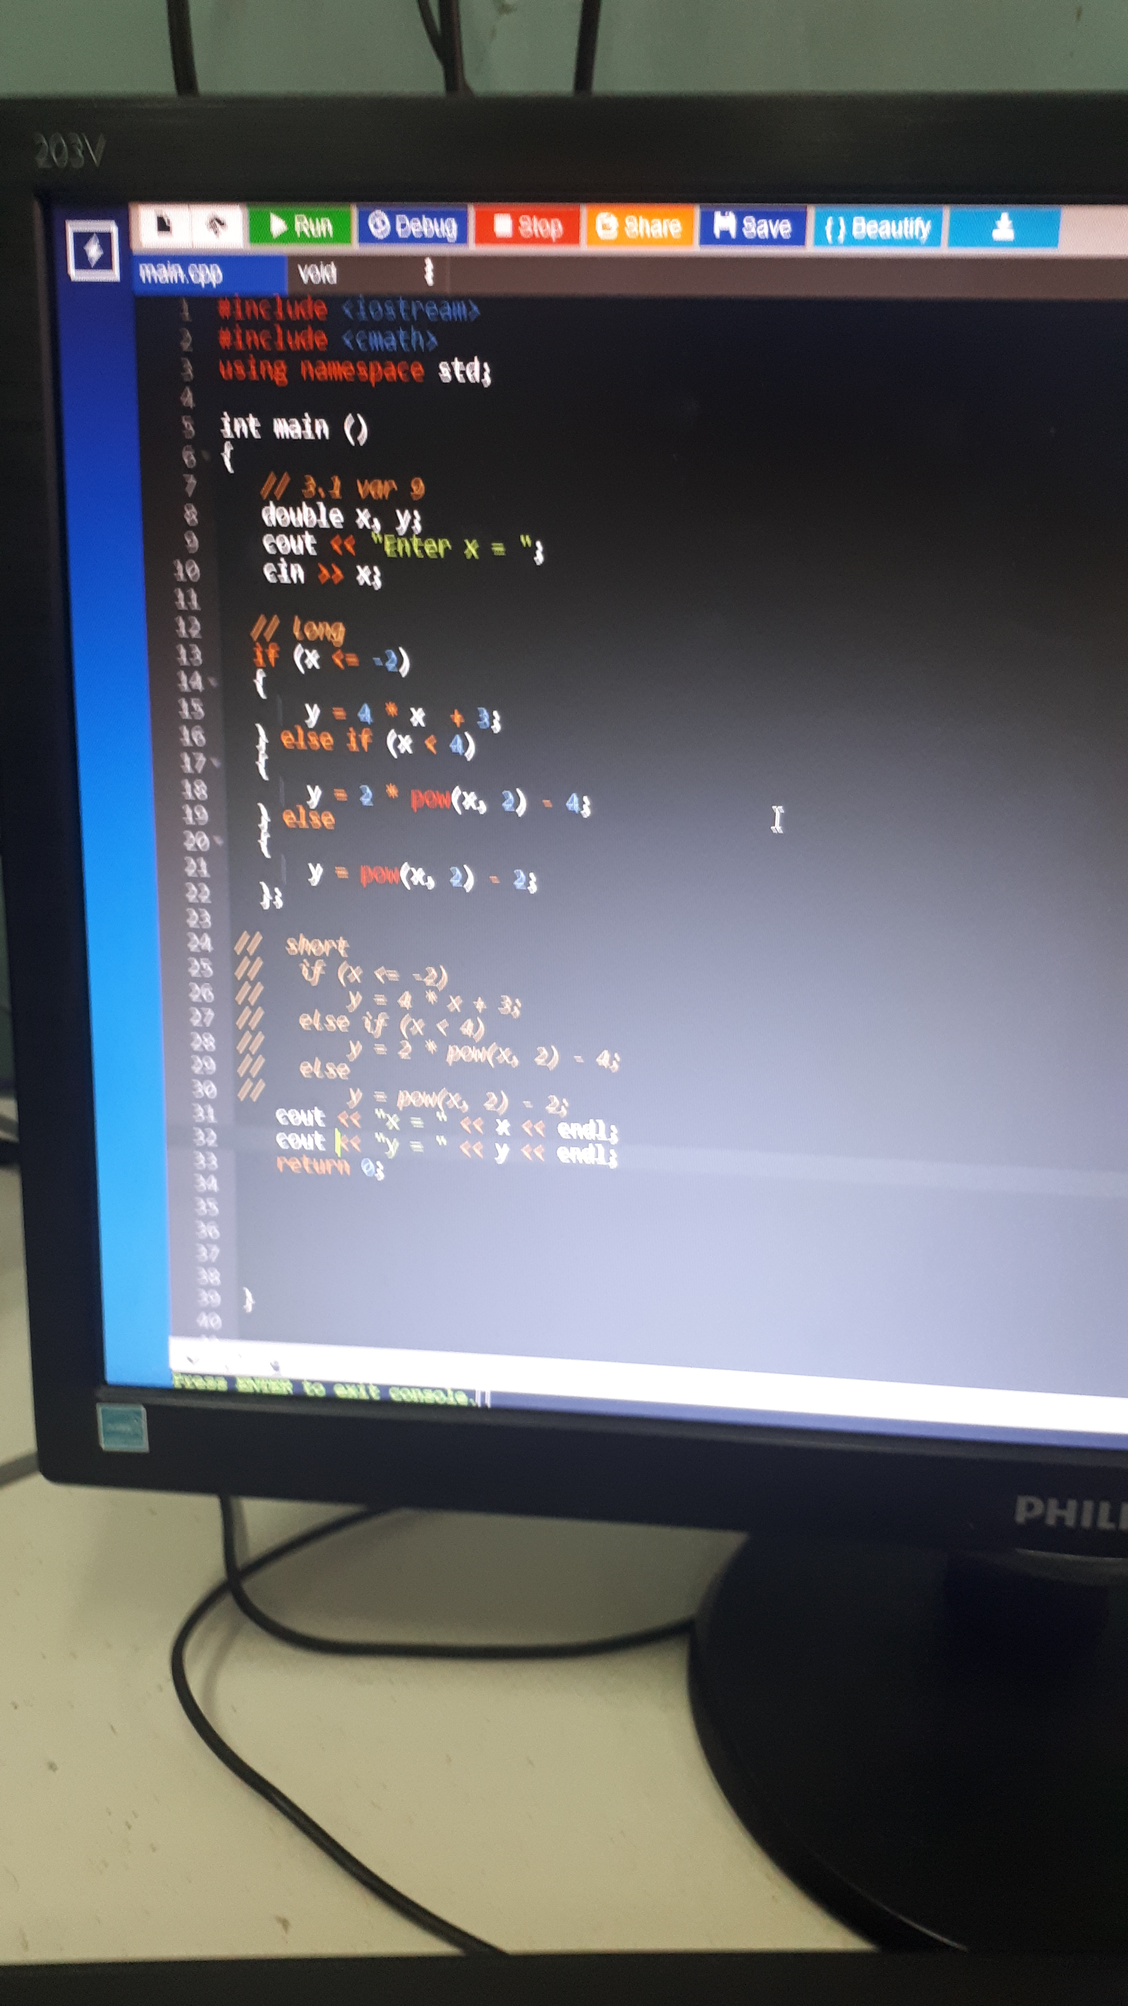

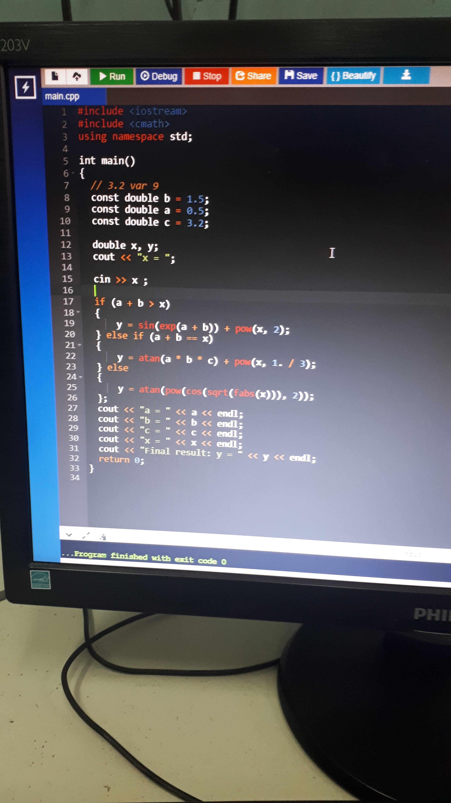

**Аналіз результатів:** набув практичних навиків використання умовного опера-

тора if при створюванні програмних проектів розгалуженої структури в С++.

**Роботу виконав:** Холодир А. Р.

**Роботу перевірив:**